3ème - Les précédentes éditions

Les précédentes éditions
Sont regroupé ici les articles concernant le déroulement du concours au fil des années. Les élèves peuvent y trouver une source d'inspiration pour leur robot et des illustrations pour les différents documents à fournir.

Archives
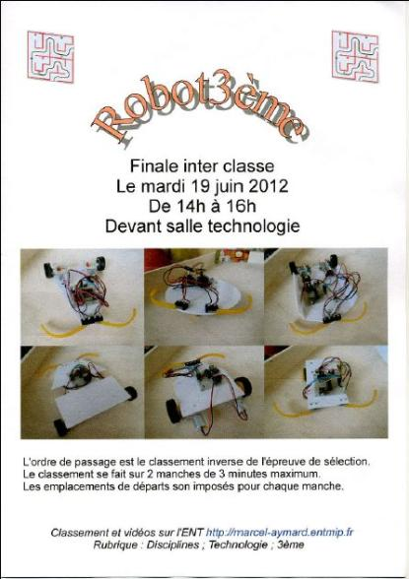
- 2010 et 2011 - Les débuts
- 2012 - Le concours
- 2012 - Les sélections
- 2013 - Le concours
- 2014 - Le concours
- 2015 - Le concours
- 2016 - Le concours
- 2017 - La réduction des horaires et la suppression des groupes (classe à 30 élèves) n'ont pas permis de terminer la réalisation des prototypes dans les temps. Les connaissances nécessaires au brevet ont été privilégiée sur les activités.
- 2018 - L'adaptation du contenu du programme aux nouveaux horaires et le redécoupage du projet n'ont pas permis de compenser les classes surchargées (30 élèves) et la lenteur des élèves à ce mettre au travail. Ce dernier phénomène est en constante aggravation depuis quelques années. Seuls 2 robots ont été assemblé et programmés. Le concours n'a pas pu avoir lieu pour la 2ème année consécutive.
- 2019 - Le concours
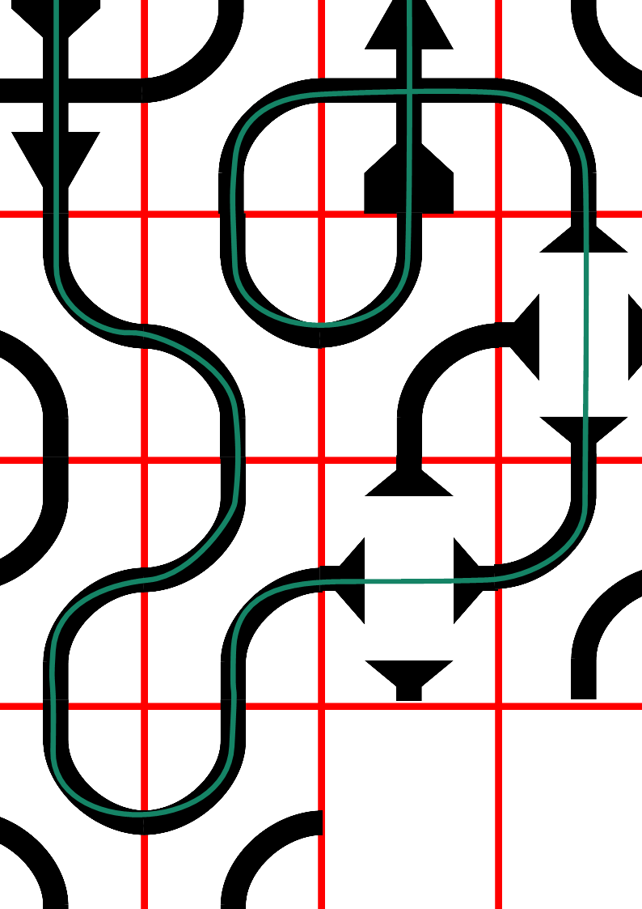
- 2020 - Le concours était transféré au collège Jean-Jaures à Saint-Affrique en même temps que le professeur. Faute de matériel spécifique, il devait utiliser des robots “mBot” programmées pour réaliser un parcours semé d'obstacle. Le COVID et le confinement qui a tronqué le 3ème trimestre en a empêché le déroulement.
- 2021 - Toujours à Saint-Affrique, malgré beaucoup de retard pris à causes des perturbations dues au COVID, un mini concours a pu avoir lieu. Il s'agissait de suivre une ligne noire avec un robot “mBot” et de poursuivre en l'absence de celle ci ou de contourner un obstacle posé dessus. Une majorité de robots ont réussi à suivre et poursuivre la ligne noire et une petite moitié à contourner l'obstacle.
- 2022 - Le concours est de retour à Millau avec des “mBot”s. Les élèves viennent de passer 2 ans sans toucher un ordinateur ou une maquette et ont donc un gros retard dans les connaissances. Le concours se fera avec les robots “mBot” plus simples à utiliser et à programmer. Il s'agit de suivre un parcours en faisant suivre une balle ou portant une carrosserie amovible. Les retards accumulés en 2 ans et surtout un manque de motivation des élèves font que moins de la moitié des robots attendus sont fonctionnels.
- 2023 - Le concours Classes surchargées, retard en programmation et manque de motivation des élèves, le concours n'en est plus un.

